Сценарий праздника посвящённого
Международному женскому дню 8 марта
«Непослушные котята на празднике у мам».

МАДОУ д\с №78 «Гномик». г. Белгород Музыкальный руководитель:
Батанова Ольга Викторовна.

Ход праздника:
В зал входит ведущая.
1-я ведущая.
Добрый день, наши уважаемые гости,
Мы рады снова видеть вас в нашем праздничном зале.
Наконец-то, после долгой зимы наступила чудесная весна,
Добрая, звонкая, радостная.
А вместе с ней замечательный праздник
8 Марта.
Для наших мам и бабушек сегодня наш концерт.
В котором, вы увидите постановку Мюзикла «Непослушные котята» по пьесе
И. Бодраченко,
композитора С. Потапова
Под фонограмму песни «Мама дорогая » муз. Н. Тимофеевой, сл. И. Косякова
в зал входят дети с воздушными шарами.
Исполняют танец с шарами- сердечками (после танца дети дарят шары мамам)
2-я Ведущая:
Прошли метели и морозы,
Пробуждается природа от зимнего сна,
Солнышко улыбается нам всё больше
И больше и посылает свои добрые лучи
Обогреть веточки деревьев,
Растопить сосульки и снег.
Заискрилось оно в весёлых ручейках,
Пропело всем на земле,
Что пришла наша милая, долгожданная весна.
1-й ребёнок.
Морозный мартовский денёк
Сияет, словно огонёк,
Он согревает нас теплом,
Приносит праздник в каждый дом.
2-й ребёнок.
Какое счастье - рано встать
И маму милую обнять,
Букет цветов ей подарить
И целый день послушным быть.
3-й ребёнок.
Для мамы сделать бы хотел
Я очень много важных дел:
Сначала кран ей починил,
Потом стихи ей сочинил.
4-й ребёнок.
И я бы маме помогла,
Пирог и плюшки испекла.
5-й ребёнок.
А я бы маме шарф связала,
Чтобы она не простывала.
6-й ребёнок.
А я бы рядом с мамой сел
И целый день ей песни пел.
7-й ребёнок.
Друзья, довольно вам мечтать -
Пора концерт наш начинать!
Весна приходит в гости к нам...
Дети (хором).
А вместе с ней - и праздник мам!
8-й ребёнок.
А вместе с доброю весной
И солнечным лучом
Чудесный праздник заглянул
К нам снова в каждый дом.
9-й ребёнок.
Наш милый праздник - Восьмое марта!
В день счастья, радости и красоты
Для всех прекрасных женщин на планете
Пусть сбудутся желанья и мечты.
Дети исполняют песню «Мама» муз. Е. Цыброва, сл. А. Петряшева
10-й Ребёнок:
Давайте же и бабушек
Поздравим с Женским днем!
Для них прочтем стихи мы
И песенку споем!
11-й ребёнок.
Любит наша бабушка
К нам в гости приезжать.
Блинами, пирожками
Нас, внуков, баловать.
12-й ребёнок.
И больше всех мы любим
Быть с бабушкой вдвоем.
Теплом ее согреты,
Мы для нее поем.
Дети исполняют песню «О бабушке» муз. Д. Трубачева, В. Трубачёвой, сл. А. Пилецкой
Все садятся на стульчики.
1-я Ведущая. Как весело вы пели песенки о маме, о бабушке и о весне. Конечно, бабушка, как и мама, всегда с вами рядом. А вы помогаете ей по хозяйству? Давайте подготовим для нее сюрприз: подметем пол, вымоем посуду - вот бабушка обрадуется! Сейчас вам надо показать свою ловкость и сноровку. Вот вам три волшебных веника. Попробуйте замести по три шарика в каждый обруч. Ну, кто быстрее?
Проводится конкурс «Замети шары». Детям с вениками в руках необходимо замести по три шара в три обруча, которые лежат в разных углах на полу
Игра «Подарок маме-моднице»
2-я Ведущая.
Бусы красивые маме купили,
Дома покупку на стол положили,
Котёнок увидел - решил поиграть...
Что дальше? - Нам бусы теперь собирать!
Игра проводится в виде эстафеты: две команды детей, каждую из которых возглавляет папа, должны собрать «рассыпанные» бусы (нанизать на проволоку деревянные или пластмассовые шарики), лежащие на двух столиках. Команды занимают свои позиции, первый игрок подбегает к столику, нанизывает первый шарик и возвращается к своей команде, второй продолжает
работу и т. д. Готовые бусы берёт папа и вручает их маме, та в ответ дарит ласковое слово каждому из игроков команды.
1-я Ведущая. Какие вы молодцы, ребята! Как ловко и быстро бусы собрали.
А вот живут на свете непослушные котята,
Которые от шалости своей немного приносят маме хлопот.
Давайте в сказку мы заглянем и про котят мы всё узнаем.
Звучит музыка из телепередачи «В гостях у сказки». Дети готовятся к постановочной сценке.
МЮЗИКЛ по пьесе И. Бодраченко
« Непослушные котята» Композитор С. Потапов . Авторы либретто А. Краева, Э. Кудринская.
Картина 1
Звучит вступление (№1)
Комната в кошачьем доме. Котята заняты каждый своим делом: первый и второй рассматривают книжку с картинками, третий и четвёртый катают мяч, пятый возит машинку, шестой и седьмой играют в «А ну-ка, отними» со шляпой кота. Игра котят становится очень шумной.
Звучит музыка №2 «Котята играют».
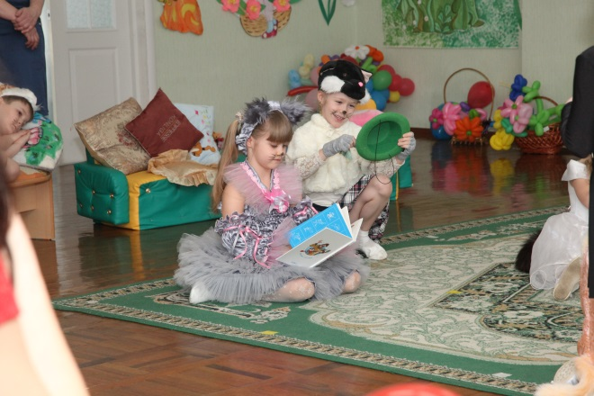
Входит Кошка.
Кошка.
Эй, котята, не шумите,
Папу вы не разбудите.
Дайте папочке поспать.
Котята.
Будем тихо мы играть.
Кошка (№3 «Первая песня Кошки»).
На охоту папа Кот
Нынче вечером пойдёт.
Будет по двору ходить -
Мышек сереньких ловить.
(Кошка уходит?)
Исполняется №4- «Речитатив котят».
1-й котёнок.
Мышки... а они какие?
2-й котёнок.
Ну, наверное, большие.
3-й котёнок.
Может быть, зубастые?
4-й котёнок.
Может быть, клыкастые?
5-й котёнок.
Когти острые, кривые?
6-й котёнок.
А глаза-то злые, злые!
1-й котёнок.
Ой, котята, я боюсь!
2-й котёнок.
А вот папа наш не трус!
Котята (№5 «Песня котят»).
Папа наш охотник славный!
Средь котов он самый главный,
Самый сильный и умелый!
А ещё он самый смелый!
Всё сумеет, всех найдёт:
Вот какой наш папа – Кот
Исполняется №6 «Котята и Мама Кошка».
Все котята.
На охоту он пойдёт,
Много мышек принесёт!
Мышек будет целый воз,
Ну, а лучше паровоз!
Услышав шум и гам, входит Кошка.
Кошка.
Что случилось? Тише, тише...
Папа Кот сейчас услышит.
Он проснётся и придёт,
Уши всем вам надерёт!
Котята.
Он проснётся и придёт,
Уши всем нам надерёт!
7-й котёнок.
Вот и он! Идёт сюда!
Все.
Разбегайтесь кто куда!
Котята начинают мирно играть как ни в чём не бывало. Входит Кот.
Звучит №7 «Первый блюз Кота».
Кошка.
Котик, милый! Как ты спал?
Кот.
Ах, ужасно! Мне мешал
Спать сегодня странный звук:
То ли топот, то ли крик?
Спать я в шуме не привык!
Кто, скажите, здесь шумел,
Разбудить меня посмел?
Исполняется №8 «Рок-н-ролл котят».
Все котята.
Что ты, папочка, не детки,
За окном шумели... ветки!
Кот. Ветки?
Котята.
Ветки гнулись, и качались,
И в окно они стучались!
Уж такой был сильный ветер...
Кот.
Ветер был? Я не заметил!
Котята.
Что там ветер? Ураган! Мяу!
Кот.
Неужели ураган
Здесь промчался? Может, вам
Это всё лишь показалось?
Крыша наша не сломалась,
Целы двери и окно...
Что же здесь произошло?
Отвечайте же, котята,
Непослушные ребята!
Кошка (№9 «Вторая песня Кошки»).
Милый, это наши крошки
Пошалили здесь немножко!
Глянь, уж вечер настаёт,
А тебя уже опять,
А тебя работа ждёт!

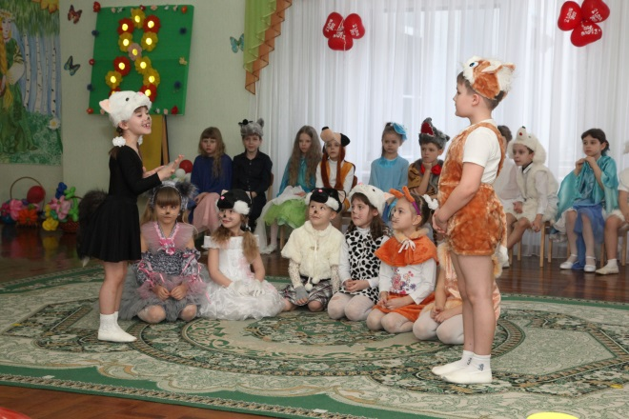
Не забудь же, милый котик,
На работе, на охоте,
Что любимая семья
Будет очень-очень ждать,
С нетерпеньем ждать тебя.
Па-па-па...
Не забудь же, милый котик,
На работе, на охоте,
Что мы будем очень ждать тебя.
Кот.
Верно! Время собираться,
На охоту отправляться!
Где же шляпа моя, Кошка?
Кошка.
Здесь лежала, на окошке!
(Идёт к окну!)
Только шляпы нет... пропала!
Кот.
Дети, шляпу не видали?
Котята. Не-е-ет.
Кот (№10 «Второй блюз Кота»).
Ещё дедушка Матвей,
Кот породистых кровей,
На охоту в ней ходил,
Столько мышек приносил!
Я без шляпы никуда
Не пойду... (Уходит!)
Кошка.
Ах, вот беда! Если шляпа не найдётся,
Значит, завтра нам придётся
Без обеда всем остаться! (Уходит вслед за Котом!)
5-й котёнок.
Братцы, надо постараться
И обшарить все углы!
Шляпу мы найти должны!
Все котята.
Принимаемся за дело!
Звучит №11 «Танец «Поиск шляпы». Котята танцуют.
7-й котёнок.
Подождите, стойте, братцы!
Должен вам сейчас признаться...
Этой шляпой я играл,
А потом её... порвал.
Все котята.
Как? Порвал ты папе шляпу?
Седьмой котёнок показывает порванную шляпу. Котята в ужасе. Входит Кошка. Котята подбегают к ней.
Котята.
Мама, мама, как нам быть?
Кошка.
Шляпу можем мы зашить!
Но я должна вас наказать!
Нынче вечером читать
Сказку на ночь я не стану!
(Котята плачут - трут глазки?)
Хватит плакать. Мы достанем
Нитки, ножницы, иголку...
Шляпу шить совсем не долго...
Кошка садится и зашивает шляпу.
Звучит музыка №12 «Зашивание шляпы»
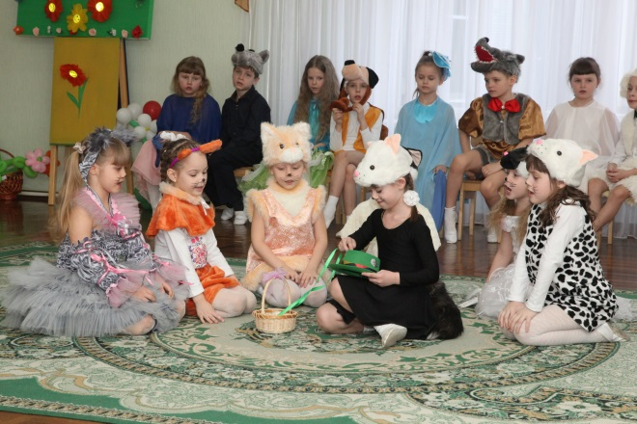
Котята (поют и танцуют).
ДО чего смешны котята,
РЕзво прыгают зверята.
МИмо папы пробегали,
ФАнтик яркий догоняли.
СОЛЬ насыпали в компот,
ЛЯзг услышал папа Кот,
СИльной лапой дверь открыл,
догонять котят решил.
Кошка. Вот и всё! Зашита шляпа!
Все котята. Как обрадуется папа!
Котята и мама Кошка танцуют со шляпой (музыка №2). 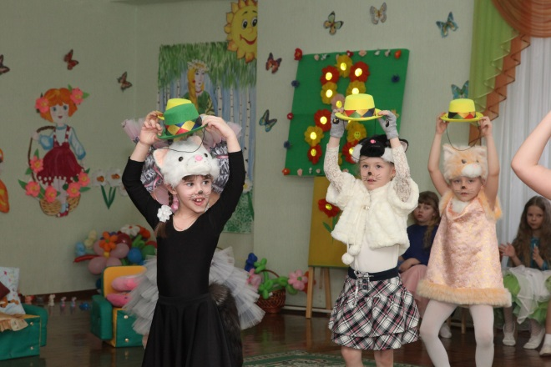

Входит Кот.
Кошка.
Наши милые котята
Отыскать сумели шляпу!
(Протягивает шляпу Коту?)
Кот.
Что я вижу! Моя шляпа!
Ну, спасибо вам, котята!
На охоту поскорей
Я иду, за мною дверь
Не забудьте вы закрыть!
(Надевает шляпу. Кошка подаёт лукошко и сачок?)
Без меня тут не шалить. (Уходит?)
Кошка.
А теперь скорей в кроватки
Отправляйтесь-ка, котятки.
За окном уже темно,
Спать пора давным-давно.
(Котята берут подушки и ложатся на диваны. Кошка обращается к седьмому котёнку?)
Ты же, котик, дверь проверь!
Вдруг придёт нежданный зверь?
Злой Полкан всю ночь не спит -
За котятами следит.
Может вас он напугать,
Двери надо закрывать!
Мама Кошка уходит.
7-й котёнок.
Никого мы не боимся
И с Полканом мы сразимся!
(Седьмой котёнок убегает за подушкой, ложится. Дверь остаётся открытой?)
Выключается свет. Мама Кошка с фонариком обходит котят, ложится и засыпает.
Из-за ширмы выходят тени-сновидения (дети в лёгких накидках),
танцуют под музыку №13 «Вальс сновидений».
Картина 2
Звучит музыка №14 «Полкан крадётся».
Полкан заходит в дверь и, услышав шаги, замирает в комнате.
Звучит №15 «Возвращение Кота».
Кот с корзинкой, полной игрушечных мышей, подходит к двери.
Кот.
Потрудился я на славу,
Мышек я поймал немало.
(Заходит в дверь и слышит рычание Полкана. Полкан прыгает в центр комнаты?)
Что я вижу! Пёс Полкан!
Как пробрался ночью к нам?!
Полкан (№16 «Песня Полкана»).
До чего же эти кошки
И наивны, и глупы!
Проучу я их немножко,
Покусаю им хвосты!
Я пришёл напомнить вам:
Я здесь главный - пёс Полкан.
Пёс свистит - выбегают другие собаки. Котята просыпаются, выходит Кошка. Испуганные котята жмутся к ней.
Кот.
Главный ты лишь в конуре,
На хозяйском на дворе.
В мой же дом не смей ходить!
Тебя стоит проучить!
С разных сторон: из кулис, дверей, окон выбегают другие коты.
Полкан.
Сколько кошек! Всюду кошки!
Погоняем их немножко! Гав!
Звучит №17 «Драка псов и котов». Котки побеждают, собаки с визгом убегают.
Полкан {кричит,убегая).
Только выйдите во двор!
Мы продолжим этот спор!
Котята {выбегают навстречу папе). Ну и папа! Молодец!
Неприятностям конец!
Кот. Но... ваши шалости всегда Столько делают вреда.
Кошка.
Что же делать? Как нам быть!? Наказать их? Иль простить?
Танец с шарфами
Котята (№18 «Финальная песня котят»).
Мама, папа, обещаем!
Мы теперь другими станем.
По утрам шуметь не будем
И про шалости забудем!
Кот и Кошка.
Быть послушными всегда Обещаете нам?
Котята. Да!
Нам маму видеть хочется весёлой молодой.
Так постараемся, чтоб она всегда была такой
А чтоб от дел домашних ей меньше уставать.
То надо нам самим скорей ей помогать.
Котенок: Скорее сходим в магазин
И к празднику покупок наберём.
Игра «Кто быстрее привезёт покупки с магазина»
Котёнок: В магазин сходили,
А теперь сделать нужно нам пирог,
Чтоб отведать каждый мог.
Граммов сто возьмем улыбок,
И совсем чуть-чуть ошибок,
Смеха, звонкой радости
Полкило – для сладости.
Горстку доброты добавим,
Лаской, нежностью приправим,
Сердца пыл и жар души.
В печь сажай и не тужи.
Наш пирог на удивленье
Получился – загляденье!
Просто чудо – не стряпня,
Угощайся мамочка моя!
Песня «Пирог для мамы» муз. Сонина
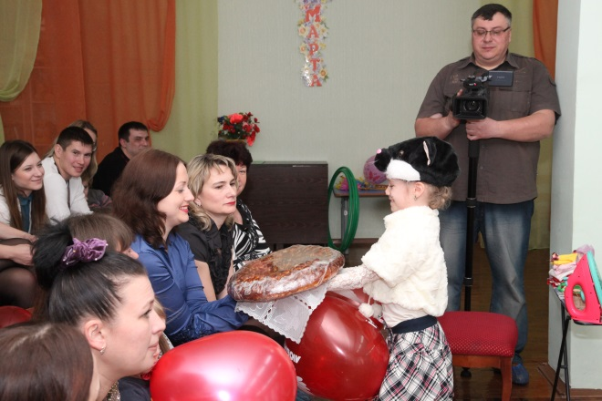
Ребёнок:
Подарок мамочке готов –
Большой-большой пирог.
Мы пекли его полдня…
Ну, поцелуй скорей меня!
(А. Усачёв)
Песня «Мамочка» муз Парцхаладзе.
1-я Ведущая:
На этом наш праздник подошёл к концу Уважаемые мамы.
Мы ещё раз поздравляем вас с праздником!
Под музыку песни «Мама» муз. А. Бабкина дети покидают зал.

